Parcial 3

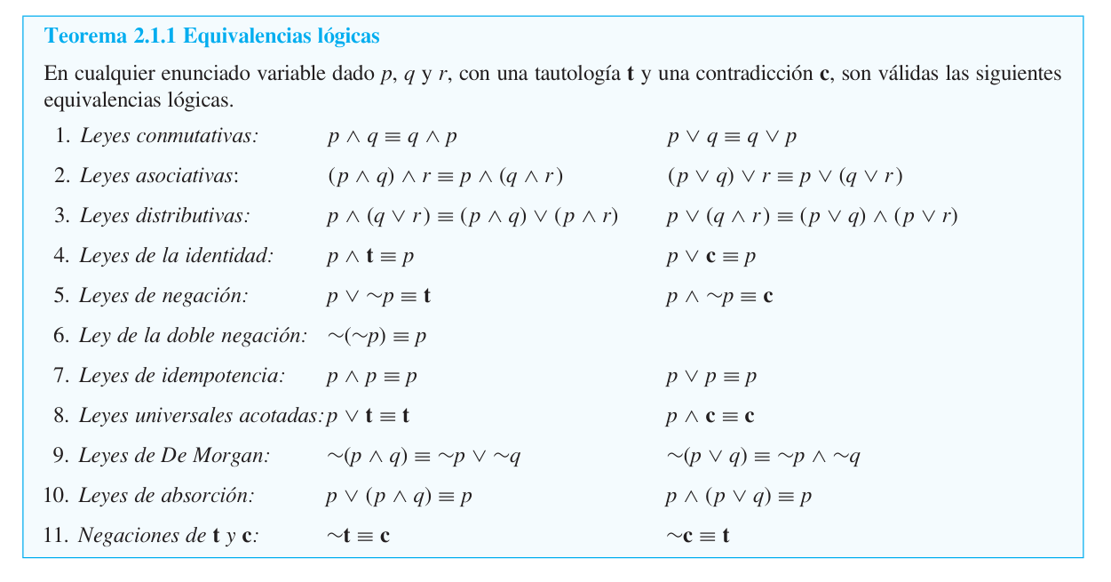

Punto 1
Enuncie de manera simbólica, interprete (de manera verbal) y ejemplifique (con ejemplos cotidianos o de matemáticas) la negación de los operadores lógicos en la forma siguiente:
- Para la negación de la disyunción y la conjunción utilizando la ley de De Morgan.
- La negación de la implicación exprésela como una conjunción.
- La negación de la equivalencia como una nueva equivalencia.

Punto 2
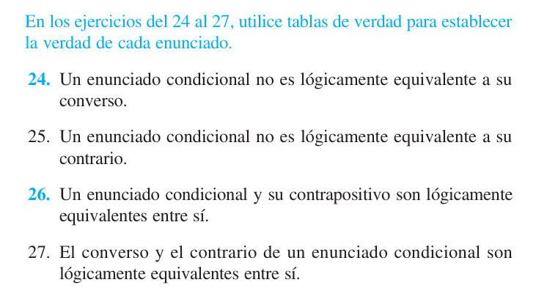
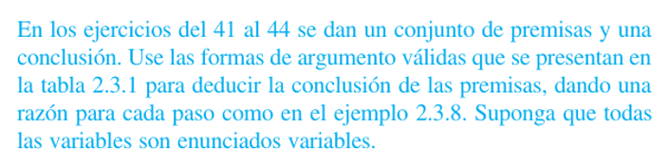
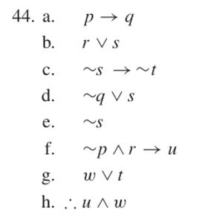

Punto 3

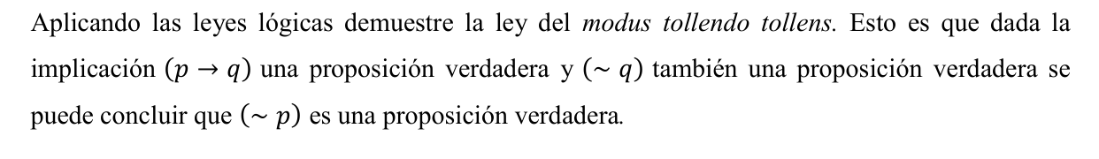

Punto 4
Enuncie la ley del Modus Ponens y Aplicando las leyes lógicas demuestre la ley del modus Ponens.

Punto 5
Enuncie la regla de inferencia del silogismo disyuntivo y muestre que esta regla de inferencia es una tautología solo utilizando las leyes de la lógica.

